**LABORATORIO Y CENTRO MULTIMEDIO DEL**

**DEPARTAMENTO DE COMUNICACIÓN EMPRESARIAL**

[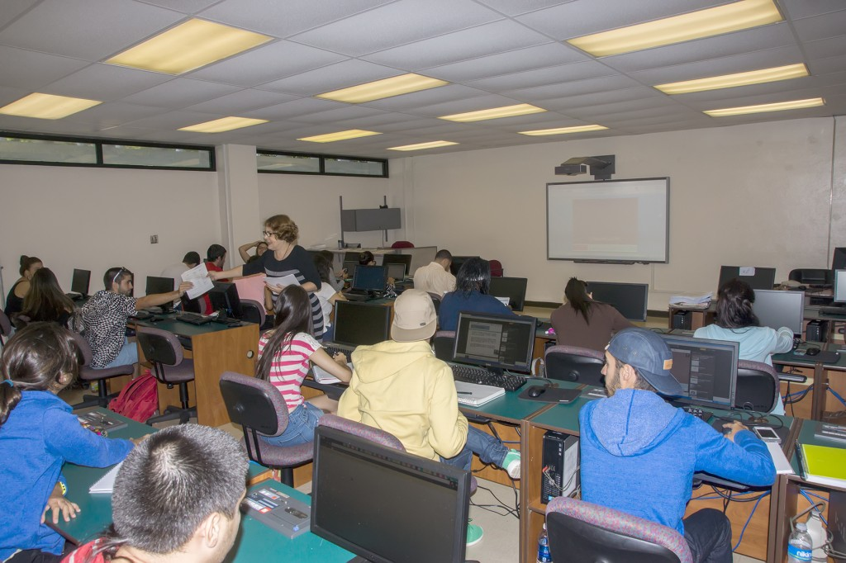](http://coem.uprrp.edu/wp-content/uploads/2014/04/DSC5061.jpg)

Coordinador de Servicios Tecnicos al Usuario I :  SR. IRVING W. ISAAC JIMENEZ

UBICACION DEL LAB :Edificio Juan José Osuna, Salón 219

HORARIO DE SERVICIO: 7:30 A 3:00

* El Laboratorio consta de 24 computadoras con sistema operativo windows 7 , Office 2016
* Hay una pantalla touch con proyector integrado
* EL Laboratorio provee tutorías en inglés y español

**LISTA DE DOCUMENTOS,  LIBROS Y  TRABAJOS PARA UTILIZAR EN EL CENTRO MULTIMEDIO Y LABORATORIO DE COEM**

* Efective Resume Writing ppt
* Documents en words pertenecientes al ppt
* Interviewing skills ppt
* Business idiomatic exercises
* Documento con detalles de Educacion Continua y talleres, investigaciones en proceso, y apoyo a la FAE
* Libro para Estudiantes usar en el lab: Brother rules of business
* Presentación: Guide to persuasive presentations
* Presentación: Getting buy-in how to make persuasive
* “La nueva ortografia de la lengua española: los cambios mas recientes en la academia de la lengua y las dudas mas frecuentes"
* E*l uso e impacto del Email en las empresas: ventajas y desventajas*”
* El resumé y la entrevista del empleo